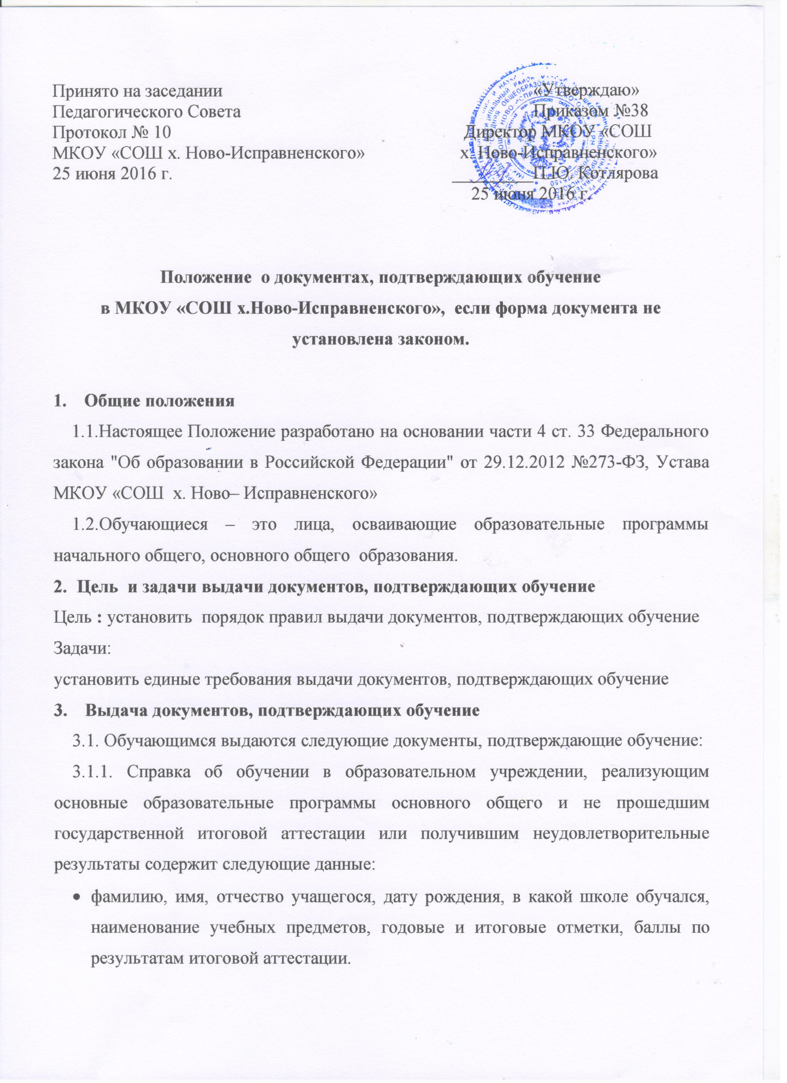
3.1.2. Справка о результатах государственной (итоговой) аттестации содержит следующие данные:
- фамилию, имя, отчество учащегося, дату рождения, в какой школе обучался, наименование учебных предметов, по которым проходил итоговую аттестацию, годовую отметку, результаты аттестации, итоговые результаты. (Приложение 2)
3.1.3. Справка об обучении в МКОУ «СОШ х.Ново-Исправненского», выдаваемая для предъявления в управление социальной защиты населения Зеленчукского муниципального района, для осуществления льготного проезда, на работу родителям (законным представителям), для предъявления в суд, органы опеки, МВД, вышестоящие органы образования содержит следующие данные.
- фамилию, имя, отчество учащегося, в каком классе обучается, в какой школе обучается, дата зачисления (перевода в следующий класс).
3.1.4. Справка-подтверждение о зачислении в МКОУ «СОШ х. Ново–Исправненского» после предоставления необходимой документации, выдаваемая для предъявления в образовательное учреждение, из которого переводится обучающийся, содержит следующие данные.
- фамилию, имя, отчество учащегося, дату рождения, в какую школу будет зачислен, в какой класс будет зачислен учащийся .
3.1.5. Справка-подтверждение о выбытии из МКОУ «СОШ х.Ново-Исправненского» после предоставления необходимой документации, выдаваемая для предъявления в образовательное учреждение, из которого переводится обучающийся, содержит следующие данные.
- фамилию, имя, отчество учащегося, дату рождения, из какой школы и какого класса выбывает.
3.1.6. Справка для предъявления в военный комиссариат содержит следующие данные:
фамилию, имя, отчество учащегося, дату рождения, приказ о зачислении в образовательное учреждение, дату зачисления, в каком классе обучается, в какой школе обучается (с указанием данных о государственной аккредитации), форму обучения, предполагаемый год окончания обучения.
3.1.7. Справка об обучении в МКОУ «СОШ х.Ново-Исправненского», выдаваемая для предъявления в управление социальной защиты населения Зеленчукского муниципального района для предоставления путевки в загородный лагерь содержит
- фамилию, имя, отчество учащегося, в каком классе обучается, в какой школе обучается, дата зачисления (перевода в следующий класс).
3.2. Документы, подтверждающие обучение в МОУ «СОШ х.Ново-Исправненского» выдаются обучающимся, родителям (законным представителям) по устному требованию в течение трех календарных дней с момента требования.
3.3. Выдача справок, предусмотренных в п. 2.1.5., 2.1.7., 2.1.8., фиксируется в журнале (« Выдача справок обучающимся»).
4. Ответственность за выдачу документов, подтверждающих обучение.
4.1. Ответственный за выдачу документов, предусмотренных п.п. 3.1.3., 3.1.4., 3.1.5., 3.1.6., 3.1.7.,3.1.8. настоящего положения - секретарь МКОУ «СОШ х.Ново-Исправненского».
4.2.Ответственные за выдачу документов, предусмотренных п.п. 2.1.1., 2.1.2. настоящего положения - заместитель директора по учебно-воспитательной работе и секретарь МКОУ «СОШ х.Ново-Исправненского».
4.3.Лица, осуществляющие выдачу документов несут ответственность за предоставление недостоверных данных.

